Укладка ендовы — способ «Косичка»
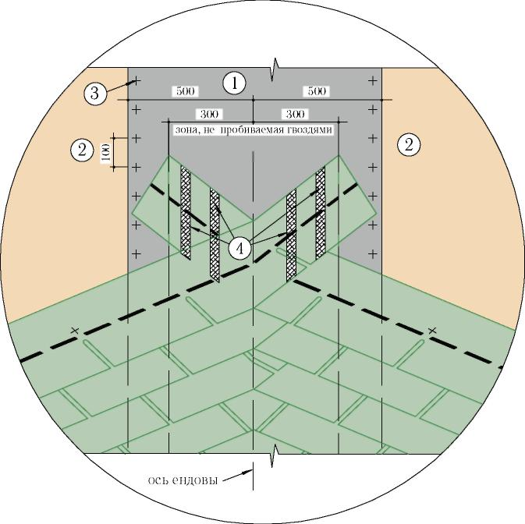
Этот способ укладки ендовы может применяться ТОЛЬКО при равенстве уклонов скатов, образующих ендову;

